Titre I – La Structuration du Modèle Economique

Chapitre A) Définitions et objectifs

Le modèle économique ou « business model » est la manière dont l’entreprise génère ou va générer de la rentabilité. C’est une description ou une représentation cohérente des moyens de tirer des revenus d’une activité.
Le modèle économique touche à différentes fonctions de l’entreprise :

- Le marketing ; le modèle se base alors sur une proposition de valeur faite au client

- L’organisation ; le modèle repose sur une organisation cohérente et performante (voir chapitre B)

- Les finances ; le modèle économique est un modèle de revenus en même temps qu’un modèle de coût

En définitive, le modèle économique est un élément fondamental de la stratégie d’une entreprise, c’est un plan d’organisation qui permet de proposer une offre pertinente et concurrentielle tout en garantissant la viabilité de l’entreprise dans le temps et sa capacité à générer du profit.

Tout entrepreneur doit se poser la question de son modèle économique, y compris s’il crée une très petite entreprise. Le chef d’entreprise présente son modèle économique dans le business plan et le traduit en chiffres dans le prévisionnel financier.

Trouver un bon modèle économique consiste à identifier un équilibre entre les différentes contraintes et opportunités qui caractérisent l’entreprise :

- L’offre qu’il est possible de bâtir compte-tenu des attentes des clients, des contraintes organisationnelles et des impératifs financiers

- Les partenaires et ressources extérieures qu’il est possible de mobiliser

- Les canaux et réseaux de distribution qu’il est possible d’utiliser compte-tenu des contraintes internes ou externes

- Les ressources internes qu’il est possible de mobiliser : trésorerie, capacités productives, hommes (compétences, savoir faire, savoir être, créativité,…)

- Les marges qu’il est possible de réaliser compte-tenu de la structure des
- Coûts variables et fixes

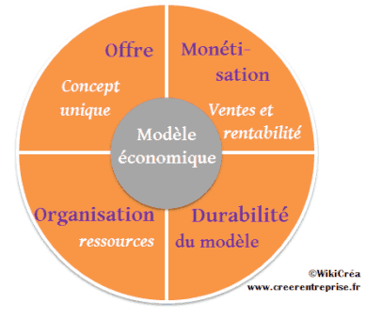
Comme le montre le schéma ci-dessus, identifier le bon modèle économique consiste à :
- Trouver une adéquation entre la proposition de valeur et le segment client cible : Il est nécessaire de mener une étude de marché

- Trouver une viabilité financière : investissement initial non démesuré, retour sur investissement suffisamment rapide, marge sur couts variables et sur coûts fixes suffisante, modèle de trésorerie viable (maîtrise du fonds de roulement et du besoin en fond de roulement)

- Trouver les moyens de mettre en œuvre le modèle : ressources internes mobilisables ; appel à des ressources externes (sous-traitance par exemple)

- Trouver un modèle durable : l’environnement est pris en compte (évolutions technologiques et réglementaires), les risques sont connus et maîtrisés, le modèle est sans cesse adapté et réadapté

Le business model canvas est un outil de management stratégique et d’aide à création d’entreprise, il sert à définir et formaliser de manière simple le modèle économique de l’entreprise.
Exercices : A partir des modèles économiques suivants, identifier et citer une entreprise ou le domaine d’activité qui s’y rattache.
- Achat de marchandises pour les revendre à un meilleur prix

- Distinction par la qualité ou par l’image pour justifier une marge et un prix plus élevé

- Choix d’une implantation centrale très fréquentée pour générer du volume et relativiser le niveau des frais fixes et du loyer

- Choix d’une implantation éloignée mais peu coûteuse et étendue afin de proposer une offre plus large et des prix plus faibles

- Développer une couverture de réseau optimal pour s’imposer comme le leader
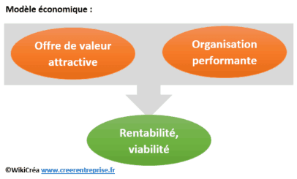

Chapitre B) L’Evolution des modèles d’organisation

L’organisation, qu’elle soit publique ou privée, évolue en fonction des acteurs et des contextes. Initialement structurée sur une base hiérarchique, les organisations ont vu d’autres formes se développer afin de pallier les limites du modèle pyramidal.
Elément de gouvernance des organisations, le contrôle de gestion est tributaire des formes d’organisation. Sans remettre en cause ses principes fondamentaux, l’apparition de nouvelles formes d’organisation confronte le contrôle de gestion à de nouveaux défis.
- Les Formes structurelles d’organisation
- L’organisation et la hiérarchie
L’organisation est caractérisée par l’existence d’une hiérarchie en tant que système interne de coordination. La hiérarchie se définit par la recherche de l’ordre et de la subordination dans le cadre d’un groupe social. Dans une entreprise, elle se caractérise par une série de délégations successives de responsabilité.
Un des auteurs associé au principe hiérarchique est Henri Fayol (1841-1925).
On lui doit l’une des premières conceptualisation du management. On lui doit également une conceptualisation des différentes activités d’administration sous l’acronyme POCC :
- Prévoir
- Organiser
- Commander
- Coordonner
- Contrôler

- L’Emergence de la Notion d’Emergence
La notion de gouvernance est associée à celle d’organisation puisque la gouvernance prend en management, le sens d’une action consistant à diriger la conduite des organisations.

